AKADÉMIA VZDELÁVANIA ČADCA o.z.
Adresa: Námestie slobody 59, 022 01 Čadca
tel.: 0902 930 228
email: akademiacadca@gmail.com
web: www.akademiacadca.sk
FB: Akadémia vzdelávania Čadca

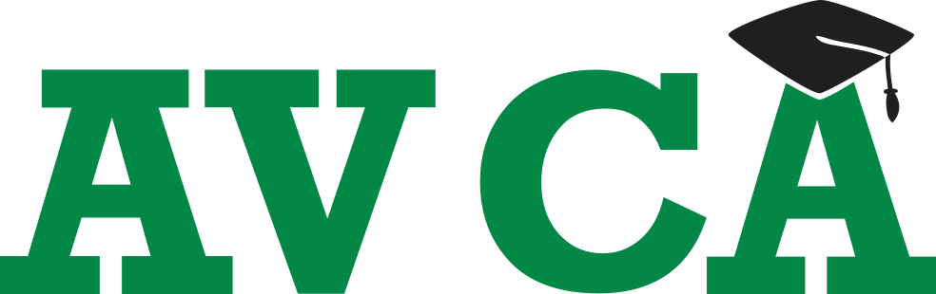
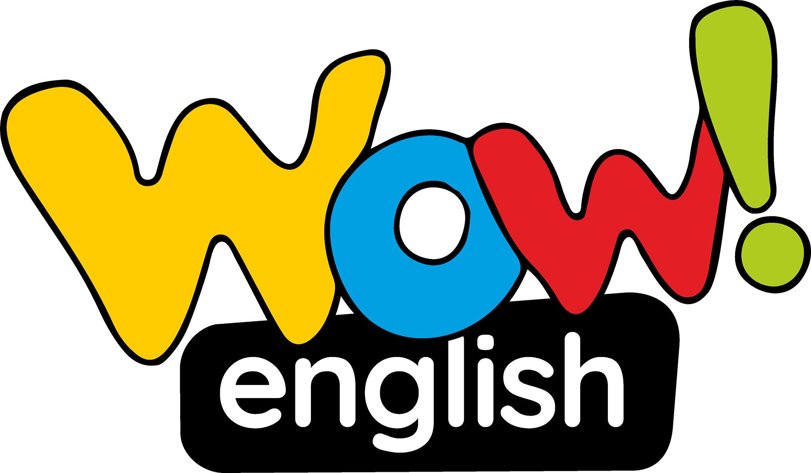
P R I H L Á Š K A DO DENNÉHO ANGLICKÉHO LETNÉHO TÁBORA „AKADKO ☺“ - HAPPY SUMMER CAMP 2023
Meno a priezvisko dieťaťa : ........................................................ .............................................................
Rok narodenia dieťaťa: ......................................................................... ....................................................
Učilo sa dieťa anglický jazyk : ÁNO ............................ (uveďte koľko rokov) NIE
Meno a priezvisko matky: ...............................................................................Tel.: ............................
Meno a priezvisko otca : ..................................................................................Tel: ............................

Aktuálny e-mail: .....................................................................................................................................

Vyberáme si termín: 10.07. –14.07.2023 17.07.- 21.07.2023
14.08. – 18.08.2023 21.08.- 25.08.2023

1. V zmysle § 11 zákona 122/2013 Z.z. O ochrane osobných údajov, súhlasím so spracovaním osobných údajov uvedených v prihláške do letného tábora za účelom evidencie v dokumentácii.

2. Ako zákonný zástupca dieťaťa súhlasím so spracúvaním fotografií a iných obrazových záznamov môjho dieťaťa, získaných počas tábora na účely archivácie a prezentácie programu tábora na oficiálnej web stránke www.akademiacadca.sk a zverejnenia na sociálnej sieti FB Akadémia vzdelávania Čadca o.z.. Uvedený súhlas je platný až do písomného odvolania.

V Čadci dňa ........................................... ................................... ..........................
podpis rodiča /zákonného zástupcu/

Originál podpísanej prihlášky je potrebné doručiť najneskôr do 31.05.2023 do Akadémie vzdelávania Čadca, alebo zaslať naskenované na mail. Po evidencii prihlášky bude zákonnému zástupcovi vydaný formulár Potvrdenie o zdravotnej spôsobilosti dieťaťa a Čestné prehlásenie rodičov o zdravotnom stave dieťaťa. Termíny táborov budú definitívne upresnené po obdržaní prihlášok na základe naplnenosti jednotlivých termínov.
Deti budú zaradené do tábora na základe dátumu prijatia prihlášky.

Poplatok na týždenný tábor je 110€ a je potrebné uhradiť najneskôr do 28.06.2023 (aby sme Vám vedeli garantovať miesto). V prípade, že si budete na detský tábor uplatňovať „REKREAČNÝ POUKAZ“ nahláste to pri podaní prihlášky bude Vám vystavená faktúra.

